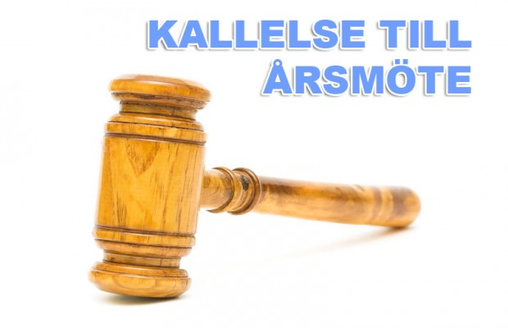
DATUM: Onsdag 7/2-2024
Tid: 19.00
Plats: Klubbstugan
Alla medlemmar är välkomna
Avsägelser skall vara tillhanda till valberedningen
Senast 17/1-24. Marcus Nilsson 0766-451207
Viktor Grankvist 076-1030399
Motioner skall vara tillhanda till styrelsen
Senast Onsdagen 24/1-2024

Välkomna
Styrelsen

